**МИНИСТР СПОРТА И ЗДРАВОХРАНЕНИЯ УЧЕНИЧЕСКОГО САМОУПРАВЛЕНИЯ "СОЗВЕЗДИЕ"**

**МОУ "Школа-гимназия №6"**

Я, Болтянская Мария, родилась 15 апреля 2004 года.

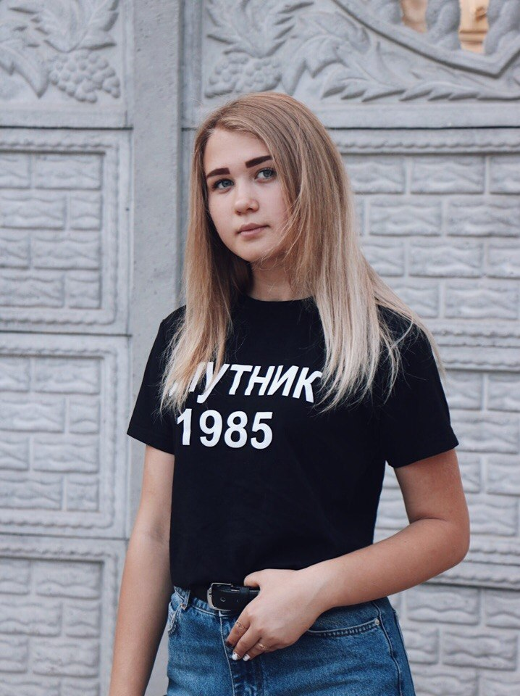

В 2010 году пошла в 1-А класс. Моим первым учителем была Тыщенко Татьяна Валерьевна.

По окончании младшей школы перешла в 5-А класс. На данный момент моим классным руководителем является Жадан Ольга Сергеевна.

Я занимаюсь волейболом и легкой атлетикой. Моим первым тренером по легкой атлетике является Василенко Людмила Владимировна. Раньше занималась танцами.

Волейболом и легкой атлетикой, на данный момент, занимаюсь у Чикиева Усмана

Сейтасановича.

Я благодарна моим тренерам за то, что помогли мне выйти на правильный путь, сделали меня целеустремленным человеком, который сможет организовать свое свободное время.